PRESSMEDDELANDE                  måndagen 24 oktober 2011

Ludvig Strigeus, it-arkitekten bakom Spotify, Sveriges Radios Bibi Rödöö, Therese Alshammars tränare Johan Wallberg och manusförfattaren Calle Norlén är nominerade till Tenzingpriset 2011

**Tenzingpriset delas ut till vägledare som gör prestationer möjliga. De nominerade för 2011 års pris är Ludvig Stigeus – it-arkitekten bakom Spotify, Bibi Rödöö - programchef för sommar i P1 som under åren lyft sommar i P1 till nya höjder, Johan Wallberg – tränare och mannen bakom Therese Alshammars framgångar och Calle Norlén- manusförfattaren som står bakom otaliga scensuccéer.**

Pristagaren mottar 100 000 kronor. Priset delas ut i Stockholm den 23 november.

**Information om de nominerade:**

**Ludvig Strigeus – it-arkitekten bakom Spotify.**

När man läser om musiktjänsten Spotifys makalösa segertåg över världen är det oftast de båda grundarna – Martin Lorentzon och Daniel Ek – som får ljus på sig. Men få känner till upphovsmannen bakom Spotifys unika mjukvara, Ludvig Strigeus, som är personen som gjorde det möjligt. Hösten 2006 började Ludvig jobba med Spotifyidén efter att grundarna hört talas om Ludvig och hans världsberömda nedladdningsprogram µTorrent. Efter ungefär en månad var Ludvig färdig med den första användbara versionen av Spotifyklienten. Ludvig är nominerad för sin prestation kring skapandet av den unika mjukvaran bakom Spotify som idag är världens mest använda musikstreamingprogram och har över 10 miljoner användare i nio länder.

**Bibi Rödöö – Radioproducent på Sveriges Radio.**

Bibi Rödöö är nominerad till Tenzingpriset 2011 då hon som programchef för det populära radioprogrammet Sommar i P1 skapar möjligheter för intressanta människor, med olika bakgrund och erfarenheter, att öppna upp sig och presentera sig för svenska folket i ett forum och på ett sätt som inte är deras hemmaarena. Genom vägledning och uppmuntran får hon sommarpratarna att berätta historier om sitt liv som fängslar och berör miljontals lyssnare - år efter år.

**Johan Wallberg - Therese Alshammars tränare.**

Johan Wallberg är Therese Alshammars tränare sedan åtta år. Han tävlings-

simmade själv i lagkapp i OS i Atlanta 1996 och OS i Sydney 2000. Hans tränarkarriär med Therese Alshammar inleddes 2003. Han har lagt upp hennes program, finslipat hennes teknik och motiverat henne till att göra den dagliga träningen till glädje. ”Han har gett mig frihet under ansvar” säger Therese som har samlat på sig 71 guld, silver och brons från OS, VM och EM vilket är flest medaljer av alla i Europa. Johan är nominerad för att väglett och tränat den redan framgångsrika elitsimmerskan Therese Alshammar att nå ännu högre mål.

**Calle Norlén – En av Sveriges främsta manusförfattare.**

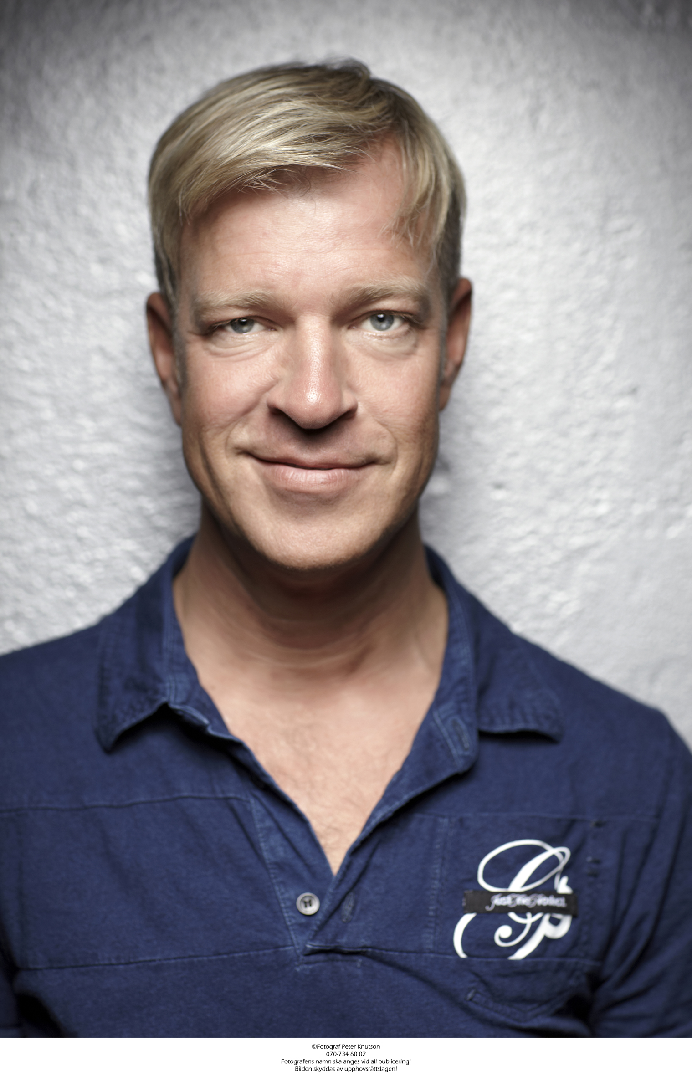Calle Norlén är en av Sveriges mest eftertraktade krönikörer, pjäs- och musikalöversättare samt manus- och sångtextförfattare. I över två decennier har han varit inblandad som textförfattare i otaliga scenproduktioner och teveshower. Han är den som gör en pjäs till succé. Calle är nominerad för hans talang att få skådespelare och artister att nå sin fulla potential genom välarbetade manus som publiken uppskattar och som går rakt in i hjärtat.

**Juryn 2011:**

Karl-Johan Persson VD och koncernchef H&M, Angeles Bermudez Svankvist, Generaldirektör Arbetsförmedlingen, Renata Chlumska, Äventyrare Maria Abrahamsson, Riksdagsledamot och journalist, Johan Skoglund, VD och koncernchef JM, Tom Lindahl, VD Tenzing samt 2010 års pristagare Kaj Mickos, Professor i Innovationsteknik.

**Bakgrund**

Bakom varje betydande framgång finns en vägledande person. Någon som borde uppmärksammas och uppmuntras. Tenzingpriset® instiftades 2009 för att belöna de vägledare som finns bakom en stor prestation och gör den möjlig. Tenzingpriset har inspirerats av sherpan Tenzing Norgay som gjorde det möjligt för Edmund Hillary att först i världen bestiga Mount Everest 1953. Hillary blev världsberömd men hade inte lyckats utan sin vägledare. Tenzing kommer för evigt associeras som den viktiga personen i bakgrunden av Hillarys unika prestation.

Pristagaren utses av Tenzingprisets jury och offentliggörs den 23 november 2011 under utdelningsceremonin och via pressmeddelanden samt Tenzingprisets webbplats.

**www.tenzingpriset.se**

**För mer information, intervjuförfrågningar och bilder kontakta:**

**Mia Jorpes, Press, Tenzingpriset Mona Örjansdotter Johansson, Tenzingpriset**

070-722 43 13 08-407 36 10, 070-294 78 10

[mia.jorpes@tenzingpriset.se](mailto:mia.jorpes@tenzingpriset.se) mona.orjansdotter@tenzingpriset.se